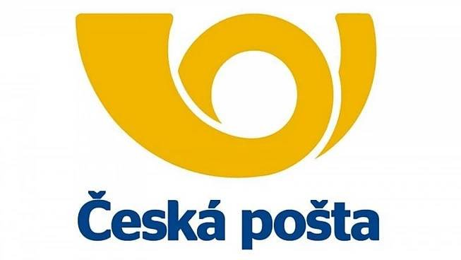
DOBRÉ
PLATNÁ OTEVÍRACÍ DOBA OD 01. 09. 2022

PONDĚLÍ 08:00 - 11:30
ÚTERÝ 12:00 - 15:30
STŘEDA 08:00 - 11:30
ČTVRTEK 12:00 - 15:00
PÁTEK 12:00 - 15:00

